МИНИСТЕРСТВО ОБРАЗОВАНИЯ И НАУКИ РЕСПУБЛИКИ БЕЛАРУСЬ
БЕЛОРУССКИЙ НАЦИОНАЛЬНЫЙ ТЕХНИЧЕСКИЙ УНИВЕРСИТЕТ

Факультет информационных технологий и робототехники
Кафедра программного обеспечения информационных систем и технологий

Отчет по лабораторной работе № 2_1

по дисциплине: “Системное программирование”

на тему: “Компиляция и отладка простейшего приложения в Linux”

Вариант 7

Выполнил: студент группы 10701321 Машкарёва М.А.

Принял: Давыденко Н.В.

Минск 2023

Лабораторная работа №2_1. Компиляция и отладка простейшего приложения в Linux

Цель работы: изучить встроенный инструментарий для разработки приложений под семейство ОС Linux и фундаментальные основы системного программирования с использованием компиляторов gcc/g++, отладчика gdb и других для проектирования, компиляции, отладки и запуска приложений на языке программирования С/C++.

Основное задание
Ввести массив вещественных чисел размером N. Найти его наибольший и наименьший элементы и поменять их местами. Найти сумму и произведение всех элементов массива.
Индивидуальное задание
В одномерном массиве, состоящем из вещественных элементов, вычислить: количество элементов массива, больших С и произведение элементов массива, расположенных после максимального по модулю элемента.

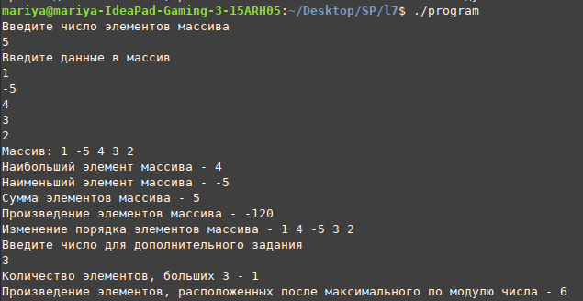

Код программы
#include <iostream>
#include <math.h>
using namespace std;
double min(double *arr, int count);
double max(double *arr, int count);
double mul(double *arr, int count);
double sum(double *arr, int count);
void swap(double *arr, int count);
double dop1(double *arr, int count, double number);
double dop2(double *arr, int count);
int main()
{
int count;
cout << "Введите число элементов массива\n";
cin >> count;
double arr[count];
cout << "Введите данные в массив\n";
for (int i = 0; i < count; i++)
{
cin >> arr[i];
}
cout << "Массив: ";
for (int i = 0; i < count; i++)
{
cout << arr[i] << " ";
}
cout << "\n";
cout << "Наибольший элемент массива - " << max(arr, count) << "\n";
cout << "Наименьший элемент массива - " << min(arr, count) << "\n";
cout << "Сумма элементов массива - " << sum(arr, count) << "\n";
cout << "Произведение элементов массива - " << mul(arr, count) << "\n";
cout << "Изменение порядка элементов массива - ";
swap(arr, count);
cout << "\n";
cout << "Введите число для дополнительного задания\n";
double number;
cin >> number;
cout << "Количество элементов, больших " << number << " - " << dop1(arr, count, number) << "\n";
cout << "Произведение элементов, расположенных после максимального по модулю числа - " << dop2(arr, count) << "\n";
return 0;
}

double sum(double *arr, int count)
{
double temp = 0;
for (int i = 0; i < count; i++)
{
temp += arr[i];
}
return temp;
}

double mul(double *arr, int count)
{
double temp = 1;
for (int i = 0; i < count; i++)
{
temp *= arr[i];
}
return temp;
}

double max(double *arr, int count)
{
double temp = arr[0];
for (int i = 0; i < count; i++)
{
if (temp < arr[i])
{
temp = arr[i];
}
}
return temp;
}

double min(double *arr, int count)
{
double temp = arr[0];
for (int i = 0; i < count; i++)
{
if (temp > arr[i])
{
temp = arr[i];
}
}
return temp;
}

void swap(double *arr, int count)
{
double tempmin = min(arr, count), tempmax = max(arr, count);
int imin, imax;
for (int i = 0; i < count; i++)
{
if (tempmin == arr[i])
{
imin = i;
}
if (tempmax == arr[i])
{
imax = i;
}
}
double temp = arr[imin];
arr[imin] = arr[imax];
arr[imax] = temp;
for (int i = 0; i < count; i++)
{
cout << arr[i]<< " ";
}
}

double dop1(double *arr, int count, double number)
{
int counttemp = 0;
for (int i = 0; i < count; i++)
{
if (arr[i] > number)
{
counttemp++;
}
}
return counttemp;
}

double dop2(double *arr, int count)
{
int counttemp = 0;
for (int i = 0; i < count; i++)
{
if (fabs(arr[i]) > fabs(arr[counttemp]))
{
counttemp = i;
}
}
double temp = 1;
for(int i = counttemp+1; i < count; i++)
{
temp *= arr[i];
}
return temp;
}

Контрольный вопрос

Как запустить под семейство ОС Linux исполняемый файл на выполнение? Откуда (из каких директорий) по умолчанию пытается запустить ОС Linux программы?

Чтобы запустить исполняемый файл под семейство операционных систем Linux, вы можете использовать команду ./ перед именем файла.

Если исполняемый файл находится в текущем рабочем каталоге, то ./ указывает на текущий каталог. Если исполняемый файл находится в другом каталоге, вам нужно указать полный путь к файлу или изменить текущий каталог на каталог, в котором находится исполняемый файл.

При попытке запустить программу по умолчанию ОС Linux просматривает определенные директории, перечисленные в переменной среды PATH. Эти директории включают:
/bin
/usr/bin
/usr/local/bin

Если исполняемый файл находится в одной из этих директорий, вы можете запустить его из любого места в командной строке, без указания пути к файлу. Если ваш файл находится в другой директории, вы должны указать полный путь к исполняемому файлу или перейти в этот каталог перед запуском.

